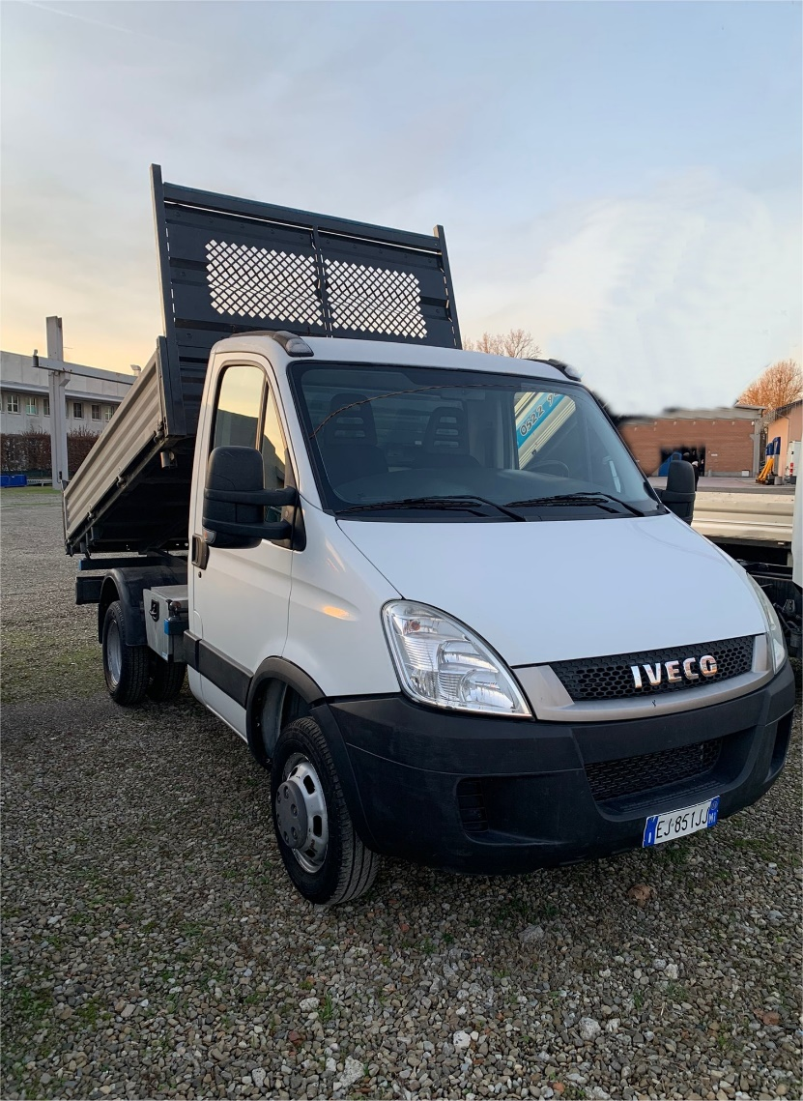

IVECO 35/E4 CON CASSA RIBALTABILE

AUTOCARRO:
LUNGO: 5,63mt
LARGO: 2,03mt
PORTATA: 950 kg

CASSONE:
LUNGO: 3,00mt
LARGO: 1,90mt

